Exercício: A linha de montagem relacionada abaixo é referente a montagem de um manômetro digital de alta precisão. O fluxograma de precedências é apresentado logo a seguir:

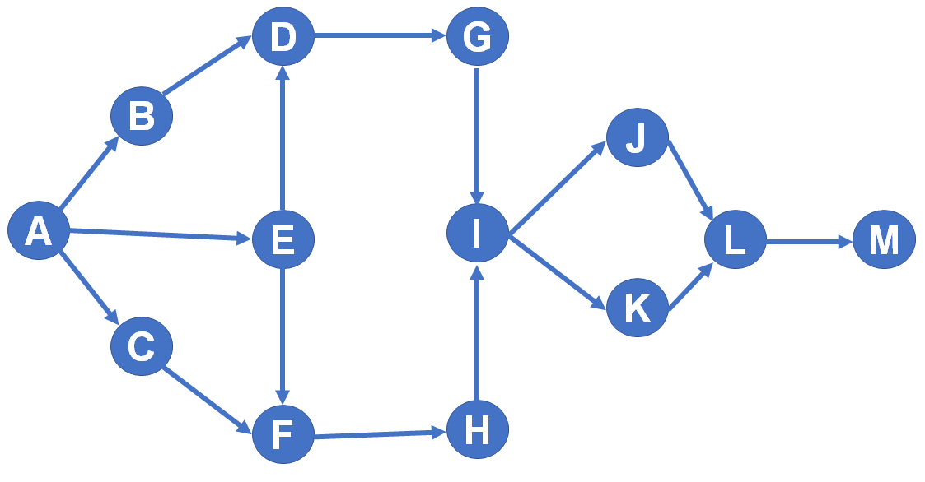

Os tempos de cada operação foram medidos 40 vezes cada e estão listados na tabela no final deste arquivo.
Esta linha será implementada em um Galpão que foi dividido em 24 partes iguais, cada máquina implementada ficará de maneira individual em uma parte somente. Sabe-se que o deslocamento entre quadros vizinhos é estimado em 7 segundos, e que só é possível deslocar-se entre quadros diretamente vizinhos, exemplo: para sair do quadro 1 em direção ao 6 é preciso passar pelo quadro 2 antes, ou pelo quadro 5.
Necessita-se de 130 manômetros produzidos em um dia de trabalho de 8 horas. Determine a melhor configuração possível:
- Número de operadores;
- Número de Máquinas;
- Posição de cada Máquina no layout;

Com o objetivo de se atingir a produção minimizando o WIC. Elabore um relatório em PDF contendo o nome da dupla, o número de funcionários, as atividades de cada funcionário, a posição de cada máquina no layout, a ociosidade média de cada funcionário e de cada máquina e a média de WIC entre cada máquina na sequência de produção escolhida, além de justificar a escolha do arranjo final.

Planta do galpão para instalação da linha de produção
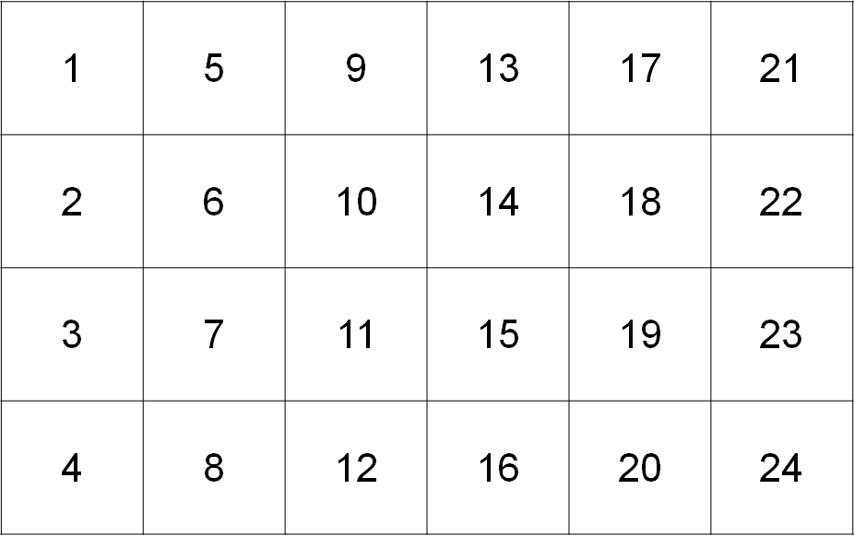

M A | M B | M C | M D | M E | M F
Tempo (min) | Tempo (min) | Tempo (min) | Tempo (min) | Tempo (min) | Tempo (min)
3.57 | 0.76 | 0.59 | 0.50 | 0.54 | 0.51
3.36 | 0.83 | 0.59 | 0.52 | 0.59 | 0.50
3.44 | 0.73 | 0.63 | 0.50 | 0.46 | 0.51
3.42 | 0.81 | 0.60 | 0.51 | 0.45 | 0.50
3.32 | 0.77 | 0.60 | 0.50 | 0.46 | 0.49
3.14 | 0.89 | 0.64 | 0.51 | 0.44 | 0.50
3.08 | 0.84 | 0.57 | 0.49 | 0.50 | 0.50
3.41 | 0.87 | 0.60 | 0.49 | 0.54 | 0.51
3.14 | 0.81 | 0.62 | 0.52 | 0.52 | 0.50
2.99 | 0.83 | 0.62 | 0.50 | 0.53 | 0.50
3.38 | 0.88 | 0.60 | 0.49 | 0.58 | 0.51
3.20 | 0.77 | 0.63 | 0.50 | 0.44 | 0.47
3.12 | 0.71 | 0.66 | 0.50 | 0.59 | 0.49
3.28 | 0.75 | 0.58 | 0.52 | 0.51 | 0.52
2.89 | 0.77 | 0.62 | 0.49 | 0.49 | 0.51
3.39 | 0.86 | 0.60 | 0.50 | 0.51 | 0.50
3.39 | 0.74 | 0.65 | 0.52 | 0.56 | 0.50
3.37 | 0.71 | 0.61 | 0.52 | 0.52 | 0.50
3.60 | 0.83 | 0.60 | 0.49 | 0.45 | 0.50
3.29 | 0.74 | 0.57 | 0.53 | 0.37 | 0.50
3.33 | 0.81 | 0.60 | 0.52 | 0.46 | 0.50
2.71 | 0.82 | 0.59 | 0.50 | 0.53 | 0.50
3.11 | 0.88 | 0.59 | 0.50 | 0.44 | 0.49
3.57 | 0.78 | 0.58 | 0.50 | 0.54 | 0.50
2.92 | 0.84 | 0.64 | 0.53 | 0.56 | 0.50
3.28 | 0.76 | 0.59 | 0.50 | 0.47 | 0.49
3.30 | 0.85 | 0.64 | 0.53 | 0.40 | 0.52
3.17 | 0.86 | 0.61 | 0.52 | 0.58 | 0.51
3.36 | 0.81 | 0.55 | 0.48 | 0.51 | 0.50
3.42 | 0.88 | 0.58 | 0.51 | 0.41 | 0.49
2.87 | 0.70 | 0.59 | 0.50 | 0.52 | 0.49
3.14 | 0.72 | 0.62 | 0.51 | 0.48 | 0.50
3.29 | 0.79 | 0.58 | 0.50 | 0.45 | 0.51
3.27 | 0.75 | 0.58 | 0.51 | 0.46 | 0.51
3.34 | 0.75 | 0.60 | 0.53 | 0.51 | 0.49
3.19 | 0.72 | 0.62 | 0.51 | 0.50 | 0.48
2.92 | 0.81 | 0.60 | 0.52 | 0.47 | 0.50
3.10 | 0.72 | 0.63 | 0.50 | 0.51 | 0.49
3.49 | 0.82 | 0.60 | 0.51 | 0.56 | 0.51
3.00 | 0.71 | 0.59 | 0.52 | 0.47 | 0.50

M G | M H | M I | M J | M K | M L | M M
Tempo (min) | Tempo (min) | Tempo (min) | Tempo (min) | Tempo (min) | Tempo (min) | Tempo (min)
0.20 | 4.34 | 1.18 | 1.93 | 0.72 | 0.68 | 3.63
0.21 | 4.02 | 1.17 | 1.96 | 0.75 | 0.70 | 3.14
0.19 | 3.86 | 1.20 | 2.01 | 0.78 | 0.68 | 3.66
0.19 | 3.82 | 1.22 | 2.21 | 0.70 | 0.66 | 3.00
0.20 | 3.65 | 1.18 | 1.92 | 0.71 | 0.69 | 3.23
0.20 | 3.73 | 1.10 | 2.06 | 0.70 | 0.67 | 4.20
0.21 | 4.25 | 1.30 | 2.00 | 0.78 | 0.71 | 3.82
0.19 | 3.40 | 1.21 | 2.10 | 0.71 | 0.72 | 3.69
0.19 | 4.11 | 1.17 | 1.98 | 0.75 | 0.72 | 3.44
0.20 | 3.85 | 1.17 | 2.02 | 0.74 | 0.70 | 3.92
0.20 | 4.06 | 1.14 | 2.06 | 0.76 | 0.68 | 3.49
0.20 | 3.91 | 1.08 | 2.00 | 0.73 | 0.73 | 3.69
0.20 | 4.31 | 1.14 | 2.14 | 0.75 | 0.73 | 3.24
0.20 | 4.08 | 1.09 | 2.02 | 0.78 | 0.71 | 3.53
0.21 | 3.87 | 1.19 | 1.76 | 0.74 | 0.69 | 3.43
0.21 | 4.27 | 1.13 | 1.93 | 0.70 | 0.69 | 3.89
0.21 | 4.21 | 1.21 | 1.95 | 0.76 | 0.75 | 3.16
0.20 | 3.75 | 1.11 | 2.04 | 0.76 | 0.73 | 3.60
0.20 | 4.25 | 1.30 | 1.88 | 0.76 | 0.72 | 3.44
0.20 | 4.14 | 1.27 | 1.81 | 0.80 | 0.66 | 3.47
0.20 | 3.49 | 1.17 | 1.95 | 0.74 | 0.68 | 3.54
0.21 | 4.14 | 1.29 | 1.93 | 0.72 | 0.69 | 3.28
0.20 | 4.06 | 1.33 | 1.87 | 0.79 | 0.70 | 3.61
0.20 | 3.65 | 1.29 | 2.09 | 0.75 | 0.71 | 3.39
0.19 | 4.19 | 1.14 | 1.97 | 0.76 | 0.73 | 3.02
0.19 | 4.44 | 1.26 | 2.08 | 0.80 | 0.68 | 3.80
0.20 | 3.98 | 1.35 | 2.14 | 0.75 | 0.72 | 3.17
0.21 | 4.12 | 1.21 | 2.06 | 0.70 | 0.68 | 3.75
0.19 | 4.41 | 1.18 | 2.04 | 0.72 | 0.72 | 3.65
0.20 | 4.15 | 1.13 | 2.18 | 0.70 | 0.71 | 3.69
0.20 | 3.95 | 1.19 | 2.18 | 0.70 | 0.75 | 3.91
0.20 | 3.91 | 1.03 | 2.02 | 0.70 | 0.74 | 3.55
0.21 | 3.55 | 1.03 | 2.11 | 0.73 | 0.68 | 3.51
0.21 | 4.33 | 1.21 | 2.09 | 0.73 | 0.67 | 3.45
0.19 | 4.47 | 1.17 | 2.01 | 0.71 | 0.68 | 3.82
0.20 | 3.94 | 1.16 | 2.09 | 0.71 | 0.70 | 3.93
0.21 | 3.67 | 1.14 | 2.12 | 0.74 | 0.70 | 3.34
0.19 | 4.25 | 1.27 | 2.04 | 0.71 | 0.68 | 3.26
0.20 | 3.62 | 1.34 | 2.05 | 0.71 | 0.72 | 3.67
0.21 | 3.91 | 1.18 | 2.01 | 0.77 | 0.72 | 3.30

